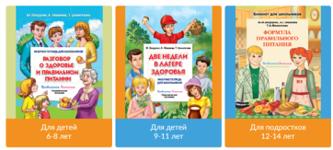
В 2018 году Всероссийской образовательной программой «Разговор о правильном питании» обеспечено учебно-методическими комплектами для детей дошкольного и младшего школьного возраста 9 МР. Из них: полностью обеспечены - Большесельский, Борисоглебский, Гаврилов-Ямский, Даниловский, Любимский, Некрасовский, Ярославский; частично – Ростовский МР, г.Ярославль, г.Тутаев.
В настоящее время оформлена дополнительная заявка на обеспечение других МР ЯО.
Подробнее сводная по обеспечению за 2018г.

